27.05.22 р. 3 клас

Вчитель: Балагуряк Є.Ю.

**Тема. Повторення. Етапи створення презентації**

**Очікувані результати:**

4 ІФО 5-4.1-6 розрізняє приватну та публічну інформацію, зокрема ту, якою можна ділитися онлайн

**Пригадайте:**

1. Яку кнопку слід натиснути, щоб переглянути презентацію?
2. Де вона знаходиться?
3. Яку клавішу потрібно натиснути, щоб перейти до наступного слайду?
4. Яку клавішу потрібно натиснути, щоб перейти до попереднього слайду?
5. Як зупинити перегляд презентації?

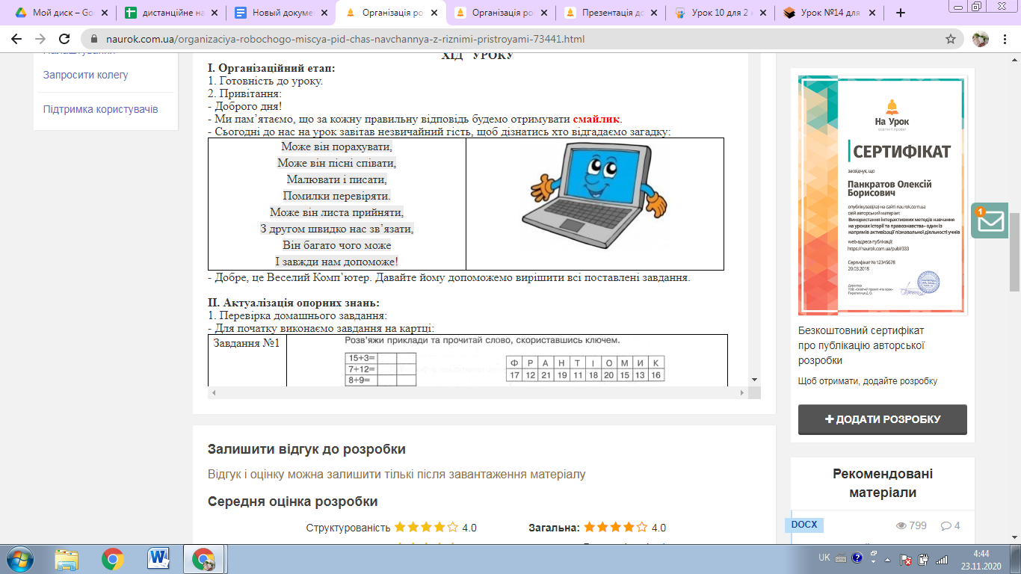**Ознайомтесь з інформацією:**

Використовуючи набуті знання з попереднього уроку, а саме три базові етапи створення презентації:

1.   Планування.

2.   Створення.

3.   Репетиція.

**Виконайте завдання:**

Розробіть структуру комп’ютерної презентації із чотирьох слайдів на тему «Видатні місця України».

Для цього:

1. Виберіть необхідну вам структуру слайдів.
2. Напишіть назву вашої презентації.
3. В підзаголовку вкажіть свої прізвище, ім’я та клас.
4. Створіть наступний слайд.
5. Скопіюйте з Інтернету інформацію про визначне місце України та вставте до вашого слайду.
6. Скопіюйте з Інтернету фото визначного місця України та вставте до вашого слайду.

Зробіть декілька слайдів презентації.

**Перегляньте презентацію за посиланням нижче:**

<https://drive.google.com/file/d/1E1ZwhVFKqYeM7TNmaQBepSv0yW8CDbk4/view>